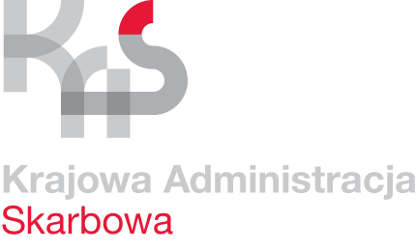 | Karta Usług
 | Rejestracja w podatku od towarów i usług (VAT-R)

Co chcę załatwić? | Zarejestrować się jako podatnik podatku VAT.
Kogo dotyczy? | Osób fizycznych, osób prawnych, jednostek organizacyjnych niemających osobowości prawnej będących podatnikami lub płatnikami, którzy chcą dokonać zgłoszenia rejestracyjnego w zakresie podatku od towarów i usług.
Wymagane dokumenty? | 1. Zgłoszenie rejestracyjne w zakresie podatku od towarów i usług VAT-R  2. Tytuł prawny do adresu siedziby / miejsca prowadzenia działalności  3. Oświadczenie dot. zakresu prowadzonej działalności.
Jakie dokumenty muszę wypełnić? | 1. Zgłoszenie rejestracyjne VAT-R
Wymagane opłaty? | - Opcjonalnie: opłata skarbowa od potwierdzenia zarejestrowania podmiotu jako podatnika VAT w wysokości 170 zł;  - Opłaty można dokonać przelewem na rachunek bankowy Urzędu Miasta Malbork nr rachunku 21 1020 1811 0000 0102 0339 9607 z dopiskiem „opłata rejestracyjna VAT”.
Termin złożenia dokumentów? | 1. przed dniem dokonania pierwszej sprzedaży towaru lub usługi, opodatkowanej podatkiem VAT  2. przed dniem, w którym podatnik traci prawo do zwolnienia podmiotowego, czyli po przekroczeniu limitu 200 000 zł (lub – w przypadku rozpoczęcia działalności w trakcie roku – kwoty ustalonej proporcjonalnie do liczby miesięcy, jakie pozostały do zakończenia roku podatkowego)  3. przed początkiem miesiąca, w którym podatnik rezygnuje ze zwolnienia (dotyczy podatników, którzy rezygnują ze zwolnienia, a nie przekroczyli w poprzednim roku podatkowym 200 000 zł oraz rolników ryczałtowych)
Gdzie załatwić sprawę? | Urząd Skarbowy w Malborku  ul. Kopernika 10  82-200 Malbork
Sposób załatwienia sprawy? | Na podstawie złożonego zgłoszenia rejestracyjnego VAT-R, Naczelnik Urzędu Skarbowego po weryfikacji danych podatnych w zgłoszeniu, rejestruje podatnika jako podatnika VAT czynnego /zwolnionego i na wniosek podatnika potwierdza to zarejestrowanie
Jaki jest czas realizacji? | Bez zbędnej zwłoki, lecz nie później niż w terminie 30 dni od daty złożenia poprawnego zgłoszenia rejestracyjnego
Jak się odwołać? | Nie dotyczy
Informacje dodatkowe | Szczegółowe informacje w sprawie można uzyskać pod numerem telefonu – infolinia podatkowa KAS: 22 330 03 30 (z telefonów komórkowych), 801 055 055 (z telefonów stacjonarnych), +48 22 330 03 30 (z zagranicy)
Akty prawne | - Ustawa o podatku od towarów i usług.  - Ustawa o opłacie skarbowej

